Ежегодно 2 апреля отмечается Международный день детской книги – это праздник для юных читателей. И ко дню рождения Х.К. Андерсена мы решили принять эстафету недели детской книги. Мы читали книги, знакомились с новыми детскими журналами, провели литературную викторину и конкурс чтецов. Посетили районную библиотеку, где познакомились с новинками читального зала, узнали много нового о жизни и творчестве Х.К. Андерсена.

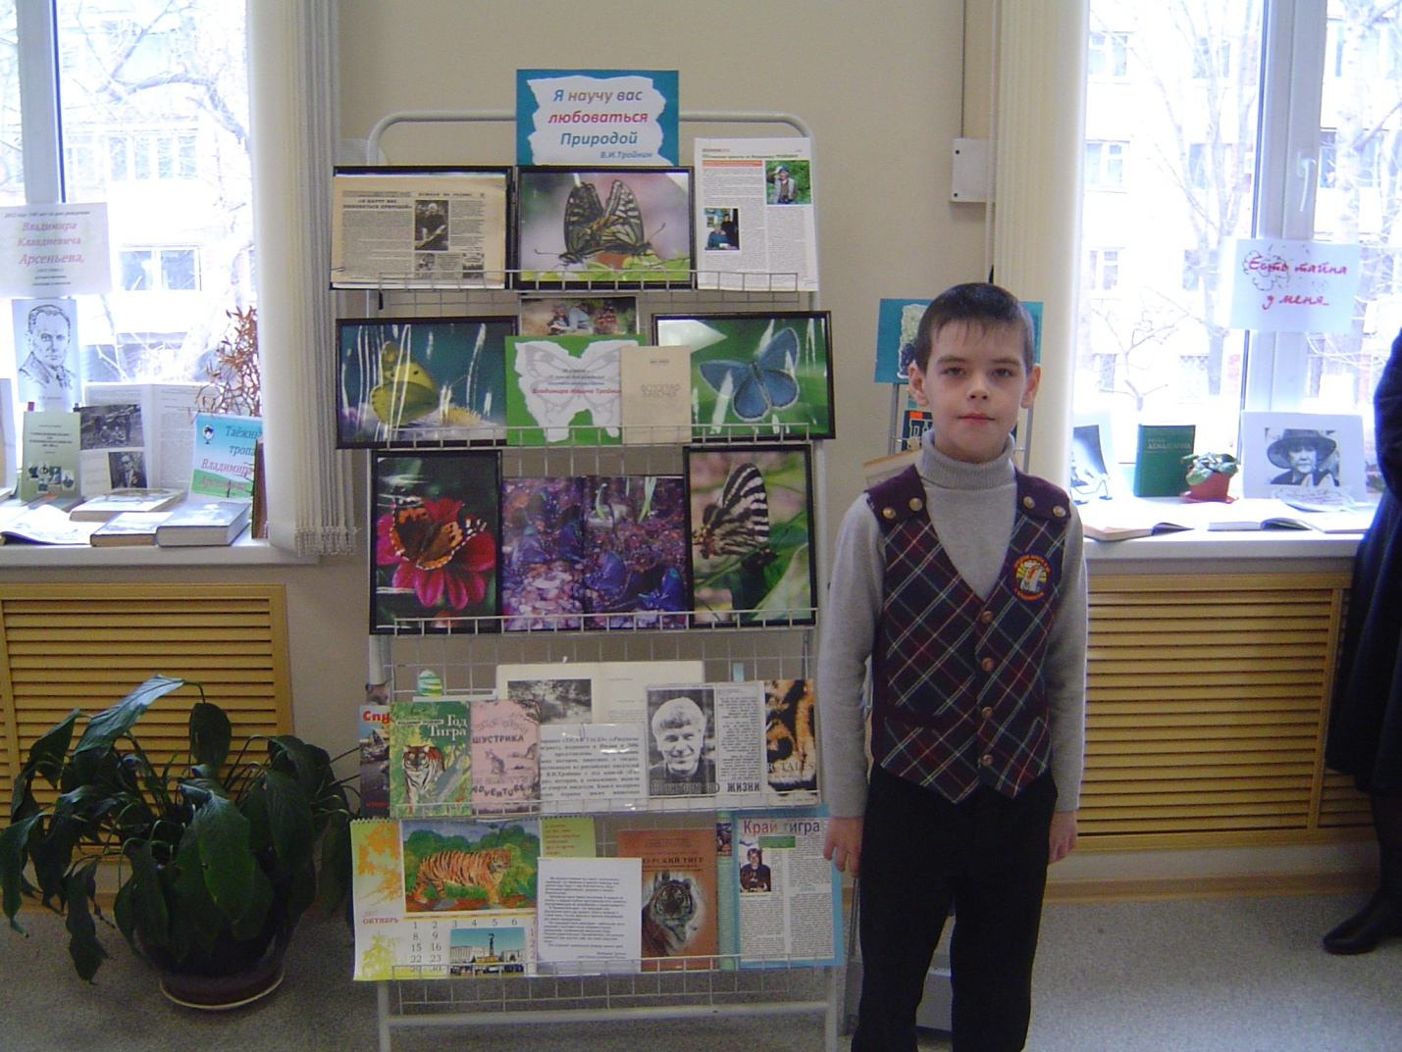
На уроках литературного чтения мы инсценировали литературные сказки…
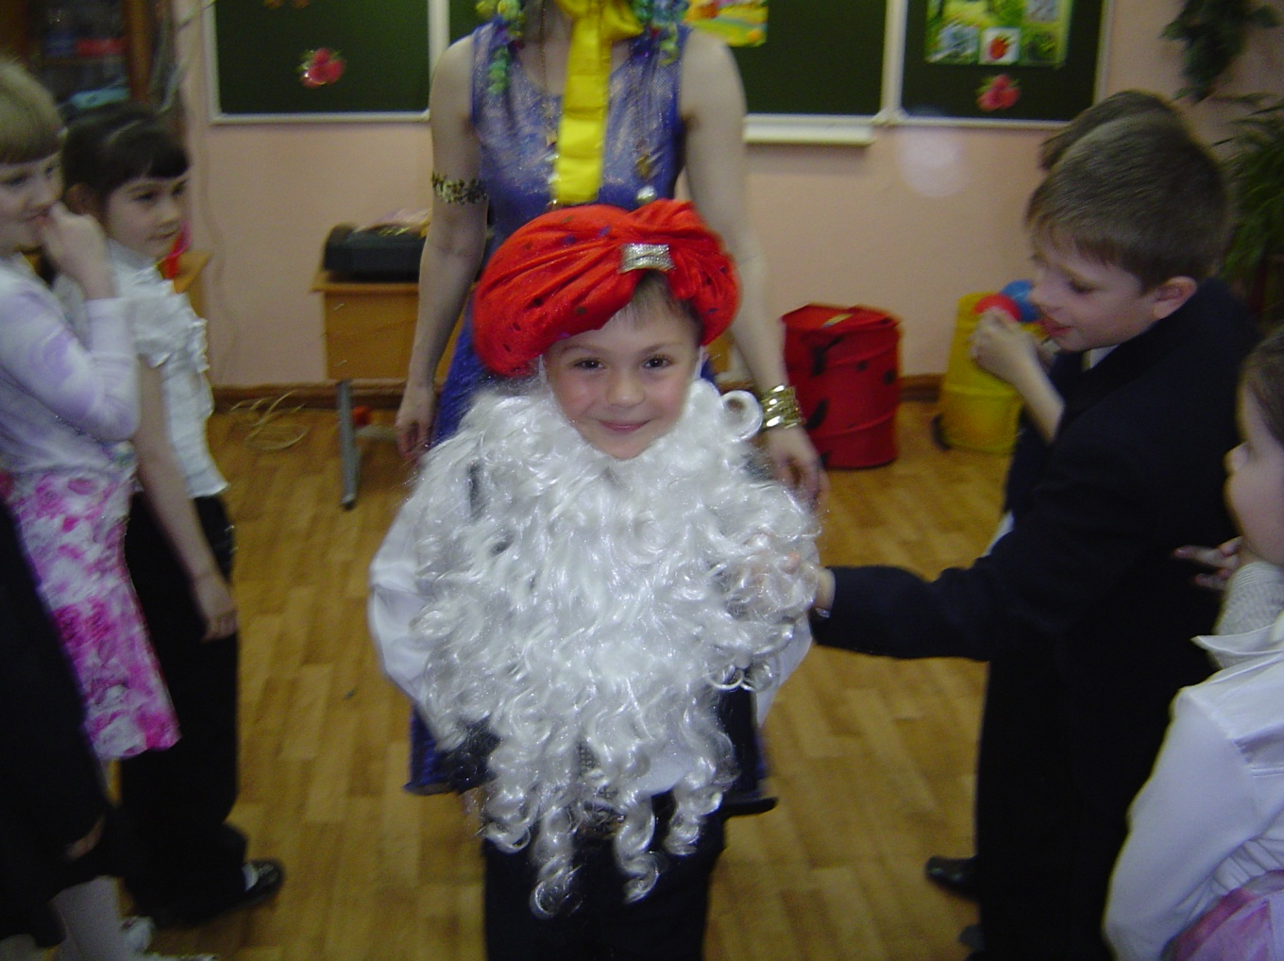
Участвовали в игровой программе «В гостях у сказки», где принимали участие в занимательных конкурсах:
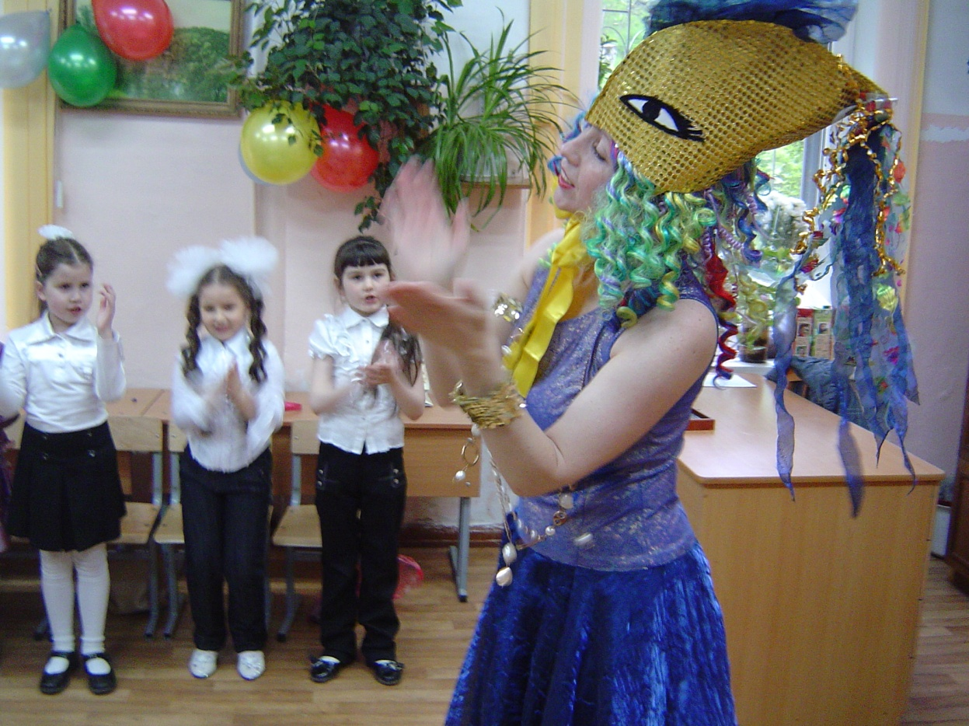
Но самым незабываемым для нас стала встреча с Еленой Муковозовой – поэтессой, членом Союза писателей России.

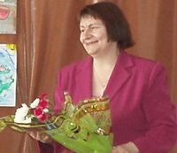

Мы познакомились с творчеством Елены Муковозовой. Заранее сделали рисунки по мотивам ее стихов, представленные на выставке «Читаем и рисуем», выучили понравившиеся стихи наизусть. Все подготовились к встрече, поэтому она и получилась радостной для всех, ведь каждый потрудился творчески. Фотографии рисунков разместили на диск и подарили поэтессе. Возможно, какая-то из них станет иллюстрацией к будущей книге Елены Муковозовой.

